Popyt na pracę w województwie opolskim w 2021 r.

W końcu 4 kwartału 2021 r. liczba wolnych miejsc pracy w podmiotach zatrudniających co najmniej 1 osobę wyniosła 5,1 tys. i było to ponad 3,5-krotnie więcej niż przed rokiem oraz ponad 2,8-krotnie w porównaniu z analogicznym okresem 2010 r. W końcu omawianego kwartału nieobsadzonych było 1,7 tys. nowo utworzonych miejsc pracy. W 2021 r. utworzono o 6,6% więcej nowych miejsc pracy niż w poprzednim roku, natomiast o 21,5% mniej w porównaniu z 2010 r. W analizowanym roku zlikwidowano mniej o 60,4% miejsc pracy niż w poprzednim roku i o 56,1% w stosunku do 2010 r.
1,4 p. proc.
wzrost wskaźnika wolnych miejsc pracy w relacji do końca 4 kwartału 2020 r.

W 4 kwartale 2021 r. wyniki badania popytu na pracę w województwie opolskim były reprezentatywne dla 14,2 tys. podmiotów, z czego 88,1% to jednostki sektora prywatnego. W badanej zbiorowości przeważały jednostki, w których pracowało do 9 osób (65,8%). Podmioty o liczbie pracujących od 10 do 49 osób stanowiły 26,5%, a jednostki największe, skupiające 50 i więcej pracujących – 7,7%. Największy udział odnotowano dla podmiotów działających w zakresie handlu; naprawy pojazdów samochodowych (27,1%), przemysłu (15,7%) oraz budownictwa (13,7%).

Pracujący
Liczba osób pracujących zwiększyła się w skali roku. Większość z nich pracowała w sektorze prywatnym oraz w podmiotach liczących 50 i więcej osób
Liczba pracujących w podmiotach zatrudniających co najmniej 1 osobę w końcu 4 kwartału 2021 r., wyniosła 245,1 tys., tj. więcej o 1,4% niż przed rokiem oraz o 6,0% względem analogicznego okresu 2010 r. Większość – 175,2 tys. osób (71,5%, o 0,3 p. proc. więcej niż w 4 kwartale 2020 r.) pracowała w sektorze prywatnym. Uwzględniając wielkość podmiotów, w jednostkach największych, liczących 50 i więcej osób odnotowano 51,3% (mniej o 0,1 p. proc. niż rok wcześniej) pracujących, w podmiotach, w których pracowało od 10 do 49 osób – 29,7% (mniej o 0,7 p. proc.), a w najmniejszych jednostkach o liczbie pracujących do 9 osób – 19,0% (więcej o 0,8 p. proc.). Najwięcej osób pracowało w podmiotach prowadzących działalność w zakresie przemysłu (32,2%) oraz w sekcjach: handel; naprawa pojazdów samochodowych (13,2%) i edukacja (11,8%). Najmniejsze udziały wśród ogółu pracujących wykazały sekcje: informacja i komunikacja (0,6%) oraz działalność finansowa i ubezpieczeniowa (0,8%).
W sektorze prywatnym najwięcej pracujących skupiały podmioty realizujące działalność w ramach przemysłu – 42,0% ogółu pracujących w tym sektorze. Odnotowano również znaczący udział sekcji: handel; naprawa pojazdów samochodowych – 18,5% oraz budownictwo – 12,7%.
W sektorze publicznym najwięcej osób pracowało w edukacji – 38,0%, opiece zdrowotnej i pomocy społecznej – 21,3% oraz administracji publicznej i obronie narodowej; obowiązkowych zabezpieczeniach społecznych – 18,8%.
W podmiotach o liczbie pracujących 50 i więcej osób, pracujący najczęściej byli zatrudniani w jednostkach działających w przemyśle (43,7% pracujących w tej grupie podmiotów), edukacji (9,9%) oraz opiece zdrowotnej i pomocy społecznej (9,2%). Wśród jednostek o wielkości od 10 do 49 osób, najwięcej osób pracowało w przemyśle (24,3%), edukacji (21,5%) oraz handlu; naprawie pojazdów samochodowych (14,2%). W jednostkach do 9 osób, największy udział pracujących wystąpił w handlu; naprawie pojazdów samochodowych (31,3%), budownictwie (16,0%) oraz przemyśle (13,3%).

Wykres 1. Struktura pracujących według wybranych grup zawodów i sekcji w 2021 r.
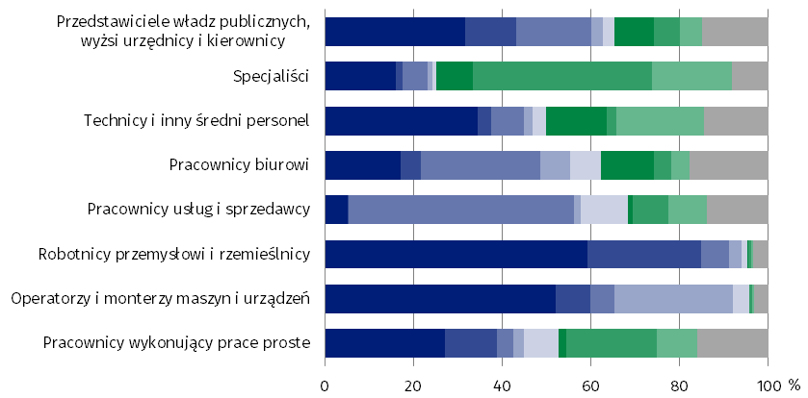
stan w końcu 4 kwartału
W końcu 4 kwartału 2021 r. w strukturze zawodowej pracujących najwyższy udział dotyczył grupy specjalistów

Przemysł | Administracja publiczna i obrona narodowa; obowiązkowe zabezpieczenia społeczne
Budownictwo
Handel, naprawa pojazdów samochodowych∆ | Edukacja
Transport i gospodarka magazynowa | Opieka zdrowotna i pomoc społeczna
Administrowanie i działalność wspierająca | Pozostałe

Wśród pracujących najliczniejszą grupę stanowili specjaliści (19,1%), którzy w większości pracowali w sektorze publicznym (64,8%) oraz w jednostkach liczących 50 i więcej osób (56,2%) i zatrudniani byli głównie w edukacji (40,5% ogółu specjalistów), opiece zdrowotnej i pomocy społecznej (17,9%) oraz przemyśle (16,1%). Podobną liczebnie grupę wśród pracujących stanowili robotnicy przemysłowi i rzemieślnicy (18,7%). Zatrudniani byli oni najczęściej w sektorze prywatnym (93,8%) oraz w jednostkach o liczbie pracujących 50 i więcej osób (52,8%), a także w jednostkach prowadzących działalność w obszarze przemysłu (59,1%) i budownictwa (25,6%). Dość duży udział wśród ogółu pracujących odnotowano również dla operatorów i monterów maszyn i urządzeń, a w dalszej kolejności dla pracowników biurowych. Odsetek operatorów i monterów maszyn i urządzeń wynosił 13,8% ogółu, a pracowali oni głównie w przemyśle (52,0%) oraz transporcie i gospodarce magazynowej (26,7%). Pracownicy biurowi, którzy stanowili 13,3% ogółu, zatrudniani byli najczęściej w podmiotach prowadzących działalność w zakresie handlu; naprawy pojazdów samochodowych (26,8%) oraz przemysłu (17,1%).
Wykres 2. Pracujący
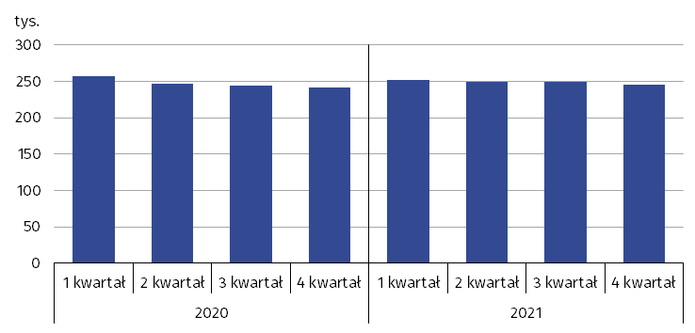
stan w końcu kwartału

W ciągu 2021 r. największą liczbę pracujących zanotowano w końcu 1 kwartału – 251,8 tys. osób. Najmniej pracujących było w końcu 4 kwartału – 245,1 tys. osób. Jedynie w 1 kwartale 2021 r. liczba pracujących była mniejsza (o 2,3%) w porównaniu z analogicznym okresem 2020 r., natomiast w pozostałych kwartałach odnotowano jej wzrost, w tym największy
(o 1,9%) w 3 kwartale.
W badaniu popytu na pracę analizie poddano również liczbę pracujących kobiet. W województwie opolskim w końcu 2021 r. pracowało 114,6 tys. kobiet (mniej o 0,1% niż przed rokiem, a więcej o 3,3% niż w 4 kwartale 2010 r.). Stanowiły one 46,8% ogólnej liczby pracujących. Najwięcej kobiet znalazło zatrudnienie w sektorze prywatnym (56,8% ogółu kobiet), w jednostkach liczących 50 i więcej osób (49,1%), a także w podmiotach prowadzących działalność w zakresie: przemysłu (20,5%), edukacji (20,4%) oraz handlu; naprawy pojazdów samochodowych (14,5%).
W sektorze prywatnym miejsce pracy kobiet przeważnie stanowiły podmioty prowadzące działalność w obszarze przemysłu (34,2%) oraz handlu; naprawy pojazdów samochodowych (25,6%).
W sektorze publicznym kobiety pracowały przede wszystkim w jednostkach zaliczanych do sekcji: edukacja (43,3% ogółu kobiet w omawianym sektorze), opieka zdrowotna i pomoc społeczna (25,5%) oraz administracja publiczna i obrona narodowa; obowiązkowe zabezpieczenia społeczne (19,1%).
Najczęściej kobiety były zatrudnione w zawodach zaliczanych do grupy zawodowej specjaliści (29,3% ogółu pracujących kobiet). Drugie miejsce dotyczyło pracowników biurowych – 19,5%, a trzecią co do wielkości grupą zawodową, w której pracowały najczęściej kobiety to pracownicy wykonujący prace proste – 12,1%.
Wyniki badania popytu na pracę wykazały, że w końcu grudnia 2021 r. w podmiotach zatrudniających co najmniej 1 osobę w województwie opolskim pracowało 6,5 tys. osób niepełnosprawnych (więcej o 3,6% niż rok wcześniej, natomiast mniej o 6,4% niż w 4 kwartale 2010 r.), w tym 7,8% – na stanowiskach specjalnie dostosowanych do potrzeb wynikających z ich niepełnosprawności. Osoby niepełnosprawne zatrudnione były przede wszystkim w sektorze prywatnym (71,4% ogółu pracujących osób niepełnosprawnych) oraz w jednostkach o liczbie pracujących 50 i więcej osób (71,6%). Najwięcej niepełnosprawnych pracowało w podmiotach działających w zakresie: administrowania i działalności wspierającej (26,1%), przemysłu (25,3%) oraz handlu; naprawy pojazdów samochodowych (11,4%).
Spośród ogółu podmiotów 0,8 tys. jednostek było zainteresowanych zwiększeniem zatrudnienia osób niepełnosprawnych. W większości były to jednostki sektora prywatnego (81,5% ogółu zainteresowanych podmiotów) oraz głównie jednostki, w których pracowało do 9 osób (47,1%). Przeważały podmioty działające w zakresie: handlu; naprawy pojazdów samochodowych (31,6%), budownictwa (14,1%) oraz przemysłu (12,4%).

Wolne miejsca pracy
Wolne miejsca pracy na koniec 4 kwartału 2021 r. koncentrowały się głównie w sektorze prywatnym oraz w jednostkach o liczbie pracujących do 9 osób
Wolne miejsca pracy były w posiadaniu 1,4 tys. jednostek, których liczba zwiększyła się w porównaniu z 2020 r. oraz 2010 r. odpowiednio: o 140,0% i o 101,6%. Spośród nich zdecydowaną większość stanowiły jednostki sektora prywatnego (89,4%). Wśród jednostek dysponujących wolnymi miejscami pracy w końcu 4 kwartału 2021 r. przeważały jednostki w których pracowało do 9 osób (68,6%).
Na koniec grudnia 2021 r. odnotowano 5,1 tys. (ponad 3,5-krotnie więcej niż przed rokiem oraz ponad 2,8-krotnie niż w 4 kwartale 2010 r.) wolnych miejsc pracy i oferowane były głównie w sektorze prywatnym (93,3% wszystkich wolnych miejsc pracy) oraz w jednostkach do 9 osób (39,3%).
Największą liczbą wolnych miejsc pracy dysponowały podmioty działające w obszarze przemysłu (48,7%). Znaczną liczbę wolnych miejsc pracy oferowały również jednostki prowadzące działalność w zakresie: budownictwa (29,8%) oraz handlu; naprawy pojazdów samochodowych (9,2%).
Wykres 3. Struktura wolnych miejsc pracy według sekcji i wielkości jednostek w 2021 r.
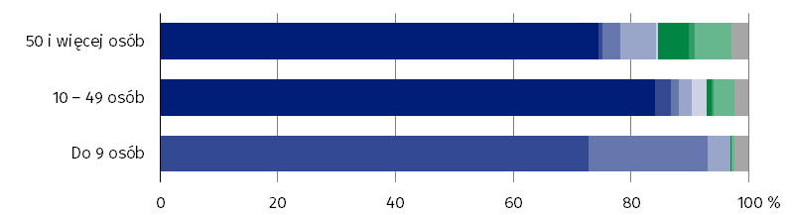
stan w końcu 4 kwartału

Przemysł | Administracja publiczna i obrona narodowa; obowiązkowe zabezpieczenia społeczne
Budownictwo
Handel, naprawa pojazdów samochodowych∆ | Edukacja
Transport i gospodarka magazynowa | Opieka zdrowotna i pomoc społeczna
Administrowanie i działalność wspierająca | Pozostałe
Najwięcej wolnych miejsc pracy pozostawało w końcu 4 kwartału 2021 r. w jednostkach prowadzących działalność w zakresie przemysłu
Ze względu na strukturę kwalifikacyjno-zawodową w końcu grudnia 2021 r. najwięcej ofert wolnych miejsc pracy dotyczyło robotników przemysłowych i rzemieślników. Dla tej grupy zawodowej przeznaczonych było 33,5% ogólnej liczby wolnych miejsc pracy w województwie, głównie w budownictwie i przemyśle (odpowiednio: 61,6% i 36,3%). Drugą w kolejności grupą zawodów pod względem liczby wakatów byli operatorzy i monterzy maszyn i urządzeń, na których czekało 21,3% wolnych miejsc pracy, z czego najwięcej, bo 72,9% w przemyśle oraz 16,4% w transporcie; gospodarce magazynowej. Trzecią w kolejności grupą byli pracownicy biurowi – 11,8%, dla których najwięcej ofert pracy pochodziło od jednostek prowadzących działalność w zakresie: handlu; naprawy pojazdów samochodowych (69,8%) oraz przemysłu (17,2%). Dla specjalistów przeznaczonych było 11,3% wszystkich wolnych miejsc pracy, co dawało tej grupie czwartą lokatę, a najwięcej ofert zgłosiły podmioty działające w obszarze przemysłu (69,8%), opieki zdrowotnej i pomocy społecznej (16,1%) oraz administracji publicznej i obrony narodowej; obowiązkowych zabezpieczeń społecznych (7,5%).
Wykres 4. Struktura wolnych miejsc pracy według wybranych grup zawodów i sekcji w 2021 r.
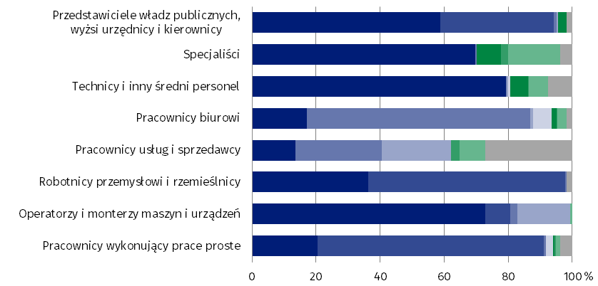
stan w końcu 4 kwartału

Przemysł | Administracja publiczna i obrona narodowa; obowiązkowe zabezpieczenia społeczne
Budownictwo
Handel, naprawa pojazdów samochodowych∆ | Edukacja
Transport i gospodarka magazynowa | Opieka zdrowotna i pomoc społeczna
Administrowanie i działalność wspierająca | Pozostałe

Jedną z miar oceny sytuacji na rynku pracy jest wskaźnik wolnych miejsc pracy określający udział wolnych miejsc pracy w łącznej liczbie zagospodarowanych (zajętych) i niezagospodarowanych (wolnych) miejsc pracy. Wskaźnik ten na dzień 31 grudnia 2021 r. wyniósł 2,02%. Jego wartości kształtowały się od 0,93% w 1 kwartale do 1,47% w 3 kwartale. We wszystkich kwartałach 2021 r. nastąpił jego znaczny wzrost w porównaniu z analogicznymi okresami 2020 r.
Na koniec 2021 r. z ogólnej liczby wykazanych wolnych miejsc pracy 26,6% (w 2020 r. – 15,7%) zostało zgłoszonych do urzędów pracy. Większość z nich zgłosiły jednostki sektora prywatnego (94,1%) oraz najmniejsze jednostki, w których pracowało do 9 osób (68,6%). Najwięcej wakatów do urzędów pracy zgłosiły jednostki działające w zakresie budownictwa (53,3%) oraz przemysłu (20,3%). Grupami zawodów najczęściej poszukiwanymi za pośrednictwem urzędów pracy byli robotnicy przemysłowi i rzemieślnicy (55,4%), a w dalszej kolejności pracownicy biurowi (16,3%).
Wykres 5. Wolne miejsca pracy
stan w końcu kwartału
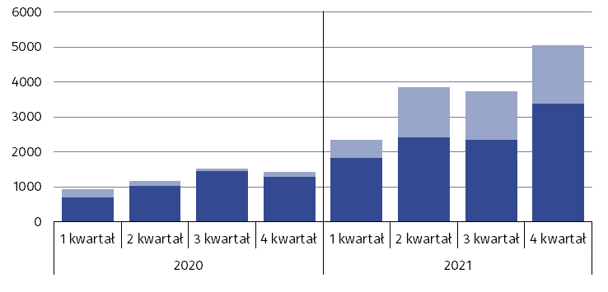

Ogółem W tym nowo utworzone

Nowo utworzone miejsca pracy
W 2021 r. utworzono więcej miejsc pracy niż w poprzednim roku, przede wszystkim w sektorze prywatnym oraz w jednostkach o liczbie pracujących od 10 do 49 osób oraz najmniejszych, liczących do 9 osób
W 2021 r. utworzono 11,0 tys. nowych miejsc pracy (więcej o 6,6% niż w 2020 r., natomiast mniej o 21,5% niż w 2010 r.), z tego 88,9% w sektorze prywatnym. Najwięcej nowych miejsc pracy powstało w podmiotach, w których pracowało od 10 do 49 osób oraz w jednostkach do 9 osób odpowiednio: 43,8% i 40,2%.
Większość nowo powstałych miejsc pracy zorganizowano w podmiotach prowadzących działalność w zakresie: przemysł – 31,3% ogółu nowo utworzonych miejsc pracy, handel; naprawa pojazdów samochodowych – 20,5% i budownictwo – 16,5%. Najczęściej były to jednostki sektora prywatnego. W sektorze publicznym natomiast, najwięcej nowych miejsc pracy powstało w podmiotach działających w zakresie: edukacji (36,0% nowych miejsc pracy w omawianym sektorze), administracji publicznej i obrony narodowej; obowiązkowych zabezpieczeń społecznych (18,7%) oraz opieki zdrowotnej i pomocy społecznej (16,9%).
Wśród ogółu nowo powstałych miejsc pracy część była niezagospodarowana. Na koniec grudnia 2021 r. pozostawało 1,7 tys. nowych miejsc pracy jeszcze nieobsadzonych, tj. 15,1% wszystkich nowo utworzonych stanowisk pracy (więcej o 13,8 p. proc. niż przed rokiem oraz o 11,4 p. proc. niż w 4 kwartale 2010 r.). Zdecydowana większość z nich występowała w przemyśle (91,4% ogółu wolnych, nowo utworzonych miejsc pracy).
Nowe, wolne miejsca pracy przeznaczone były najczęściej dla operatorów i monterów maszyn i urządzeń (37,2%), specjalistów (19,8%) oraz techników i innego średniego personelu (17,5%).

Wykres 6. Dynamika miejsc pracy
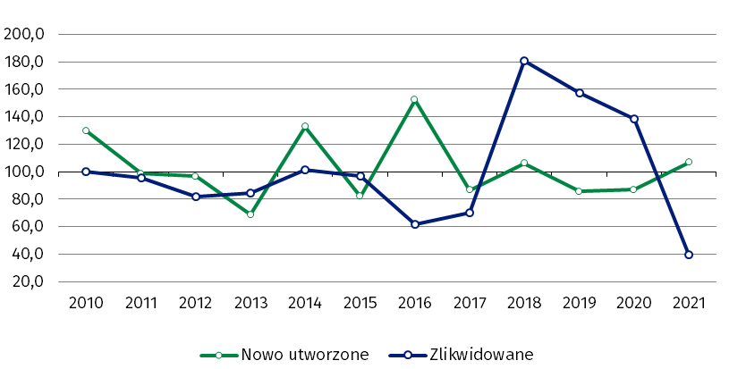
rok poprzedni=100

Zlikwidowane miejsca pracy
W 2021 r. zlikwidowano znacznie mniej stanowisk pracy
niż rok wcześniej, głównie w sektorze prywatnym, a także w jednostkach o liczbie pracujących do 9 osób oraz od 10 do 49 osób
W 2021 r. w województwie opolskim zlikwidowano 4,5 tys. miejsc pracy (mniej o 60,4% niż w roku poprzednim i o 56,1% w porównaniu z 2010 r.), przede wszystkim w sektorze prywatnym (90,9%), a biorąc pod uwagę wielkość jednostek, w podmiotach liczących do 9 pracujących (39,3%) oraz w jednostkach, w których pracowało od 10 do 49 osób (32,3%). Najwięcej stanowisk ubyło w podmiotach realizujących działalność z zakresu: administrowania i działalności wspierającej (19,1%), handlu; naprawy pojazdów samochodowych (14,2%) oraz budownictwa (13,4%).
Wykres 7. Nowo utworzone i zlikwidowane miejsca pracy według sekcji w 2021 r.
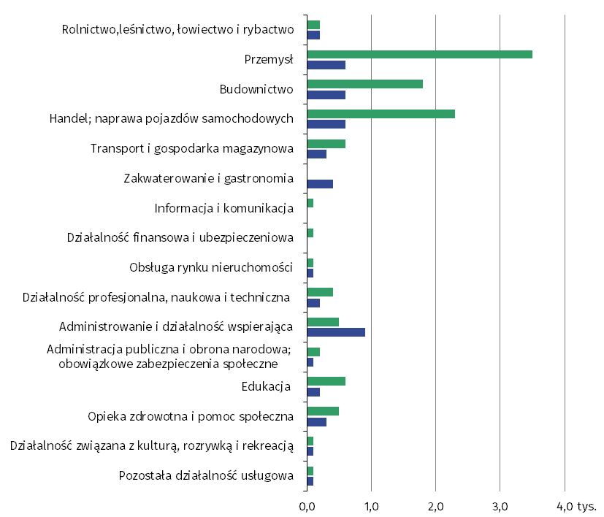

Nowo utworzone Zlikwidowane

W sektorze publicznym najwięcej miejsc pracy zlikwidowano w edukacji (36,3%), administracji publicznej i obronie narodowej; obowiązkowych zabezpieczeniach społecznych (25,9%) oraz działalności związanej z kulturą, rozrywką i rekreacją (10,4%), natomiast w sektorze prywatnym w administrowaniu i działalności wspierającej (21,0%), handlu; naprawie pojazdów samochodowych (15,7 %) oraz budownictwie (14,8 %).

* * *
W przypadku cytowania danych Głównego Urzędu Statystycznego prosimy o zamieszczenie informacji: „Źródło danych GUS”, a w przypadku publikowania obliczeń dokonanych na danych opublikowanych przez GUS prosimy o zamieszczenie informacji: „Opracowanie własne na podstawie danych GUS”.

Opracowanie merytoryczne:
Urząd Statystyczny w Opolu
Dyrektor Janina Kuźmicka
Tel: 77 453 14 52
Rozpowszechnianie:
Rzecznik Prasowy Urzędu Statystycznego w Opolu
Monika Bartel
Tel: 77 423 09 75




opole.stat.gov.pl
@Opole_STAT
@Opole_STAT

Powiązane opracowania
Popyt na pracę w województwie opolskim w 2020 r.
Rynek pracy w województwie opolskim w latach 2010–2019
Temat dostępny w bazach danych
Bank Danych Lokalnych – Rynek pracy
Ważniejsze pojęcia dostępne w słowniku
Popyt na pracę
Wolne miejsca pracy
Nowo utworzone miejsca pracy
Zlikwidowane miejsca pracy

